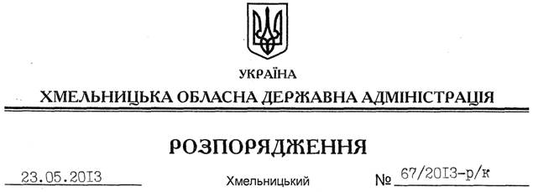

Про призначення А.Мартинова

На підставі статті 6 Закону України “Про місцеві державні адміністрації”, статей 15, 26 Закону України “Про державну службу”, постанови Кабінету Міністрів України від 29 липня 1999 року № 1374 “Про затвердження Порядку призначення на посади та звільнення з посад керівників управлінь, відділів, інших структурних підрозділів місцевих державних адміністрацій”, розпорядження голови обласної державної адміністрації від 16.05.2013 року № 147/2013-р “Про утворення Департаменту екології та природних ресурсів обласної державної адміністрації”:
1. Призначити Мартинова Андрія Юрійовича на посаду заступника директора Департаменту екології та природних ресурсів обласної державної адміністрації з посадовим окладом згідно зі штатним розписом.
Підстава: заява Мартинова від 21.05.2013 року, погодження Міністерства екології та природних ресурсів України від 22.05.2013 № 70/14-13
2. Взяти до відома, що 02.02.2011 року А.Мартинову присвоєний дев’ятий ранг державного службовця.

Голова адміністрації В.Ядуха

